Муниципальное дошкольное образование бюджетное учреждение
детский сад комбинированного вида «Снегурочка» городского округа
город Сибай Республики Башкортостан

Консультация для педагогов «Экологическая тропа»

Выполнила: воспитатель
Давлеткулова Айгуль Суюндуковна

Сибай 2019
Экологическая тропа

Экологическое воспитание дошкольников – важная область воспитания и обучения, необходимость которой диктуется современными условиями. Чем раньше ребенок познает природу, научится беречь ее, чувствовать взаимосвязь между собой и природой, тем духовно богаче, добрее он вырастит. Существуют разнообразные формы воспитательно– образовательной работы с детьми по экологическому воспитанию, одна из которых – экологическая тропа. Экологическая тропа включает в себя наблюдения за природой, экскурсии, походы, целевые прогулки, беседы, ознакомление детей с произведениями художественной литературы и фольклором народов Башкортостана и России, изобразительную и физкультурно – оздоровительную деятельность.

Основное назначение экологической тропы

1. Экологическое воспитание.
2.Формирование культуры поведения в природе.
3.Обогащение знаний детей о живой и неживой природе.
4.Формирование у детей представлений о лечебных свойствах растений, об использовании растений в народной медицине.
5.Воспитание умения применять растения на практике.
6.Проведение аутогенных тренировок.
7.Преодоление гиподинамии у детей.

На экологической тропе воспитатель знакомит детей с окружающим миром (с живой и неживой природой), работает над их словарным запасом, творчески использует разнообразные методы и приемы для обогащения знаний детей путем организации эпизодических и длительных наблюдений, создания игровых ситуаций, применения практических заданий, выполнения детьми зарисовок.
Задачи при этом воспитатель ставит разные. Например, в первый раз, идя с детьми по тропе, он решает задачи экологического воспитания: знакомит с живой природой, с пословицами, поговорками, народными приметами, загадками, стихами, рассказами, с репродукциями картин; делает с детьми пейзажные зарисовки, любуется вместе с воспитанниками красотой деревьев, цветами, запахами и т.д. Во второй раз решаются задачи физического воспитания: дети идут спортивным шагом без остановок и возвращаются в детский сад в 11.30 – 11.50; могут проводиться спортивные игры (если это запланировано у воспитателя). В 11.30-11.50 со всеми группами проводятся закаливающие процедуры (если позволяют погодные условия), в осенний период с использованием спортивного оборудования (кегли, скакалки, гантели металлические и пластмассовые, обручи, мячи, велосипеды, роликовые коньки и т.д.) с применением воздушных ванн и сухого обтирания.
Детям полезна ходьба.
В ходьбе участвует все тело. Из 639 мышц нашего тела 400 задействованы в ходьбе. В отличие от других физических упражнений в ходьбе ритмически чередуются напряжение и расслабление. При правильной ходьбе мышцы одной ноги напрягаются, в то время как мышцы другой отдыхают. Происходит плавное движение без потерь энергии.
Мы не замечаем процесса ходьбы, воспринимая его как нечто само собой разумеющееся. Но не так. Как показывает история с двумя девочками, выросшими в волчьей стае, ребенок так и будет ползать, если его будут окружать существа, передвигающиеся на четырех ногах. Очень важно, чтобы ребенка начиная с раннего возраста учили ходить правильно.

Экологическое воспитание на тропе.

Ежедневно воспитатель, перед тем как отправиться с детьми на экологическую тропу, читает им стихотворение и проводит беседу. Стихотворение подбирается такое, чтобы отвечало задачам, намеченным воспитателем на этот день. Можно организовать просто подготовительную беседу.
Экологическая тропа имеет восемь остановок. Каждая остановка носит свое название и заключает в себе определенное воспитательное-познавательное содержание.

-Первая остановка «Природа - это мир окружающий нас»
-Вторая остановка «Цветник»
-Третья остановка «Правила дорожного движения»
-Четвертая остановка «Природа – наш целитель»
-Пятая остановка «Дары природы»
-Шестая остановка «Дендрарий»
Для практического материала рекомендую обратиться к книге
Л.И.Марченко «Лето»
Первая остановка
«Природа - это мир окружающий нас»
Я сорвал цветок, он завял,
я поймал бабочку, она умерла у меня на руках.
И тогда я понял,
что к природе нужно прикоснуться
не руками, а только сердцем.
Воспитатель ведет беседу о природе, что природа бывает живая и неживая,
что относится к живой природе, к неживой природе ( горы, вода, солнце, луна, небо и т.д.) Какие бывают растения (деревья, кустарники, трава, цветы).
Вспомнить правила поведения в лесу:
1)Нельзя разжигать костры.
2)Не ломай ветки деревьев.
3) В лесу надо ходить по тропинкам, так как можно нечаянно наступить на насекомых.
4) Нельзя разрушать птичьи гнезда.
5) Не собирай цветы в большие букеты.
6) Не оставляй после себя мусор.
7)Не сдирай кору с деревьев.
8) Не вырывай гриб с грибницей.
9) Береги лекарственные травы.
10) Не вырывай растения с корнем.
11) Не приноси из леса птенцов, ежей и др. животных.
12) Береги муравейники. Муравьи – санитары леса.
13) Не стреляй в птиц из рогаток.
14) Корми птиц зимой.
15) Оказывай помощь раненым животным, птицам.
16) Не загрязняй водоемы, не бросай мусор в реку, озеро.
17) Ходи в походы пешком.
18) Нельзя есть и даже пробовать дикорастущие ягоды.
19) Не стоит брать в рот травинку, листик, колосок – их случайно можно сорвать с ядовитого растения.
20) После сбора лекарственных трав, следует тщательно вымыть руки.
Все правила необходимо оформить в виде альбомов, красочных иллюстраций.
Пословицы.
«Природа – наше богатство».
«Одно дерево это не лес».
«Человек с трудом, а дерево плодом красится».
«Дерево живет корнями, а человек – друзьями».
Воспитатель ведет беседу о природе, о явлениях природы, о птицах, о животных, используя произведения художественной литературы и фольклора, репродукции картин, организует наблюдения. Воспитывать любовь к природе, бережное отношение ко всему живому.

Вторая остановка.
«Цветник»

«Постой, послушай, полюбуйся»-дети вместе с воспитателем любуются цветником. Каких только цветов нет здесь, и ромашки, и пионы, и георгины, и колокольчики.
Воспитатель ведет беседу о цветах. Цветы бывают луговые, бывают и садовые, которых выращивают люди.
-Какие цветы растут у нас в цветнике? (название, формы, размер, окраска).
Проводит наблюдения, из какой страны они к нам пришли, как размножаются.
Дети вместе с воспитателем любуются цветами, читают стихи, рассказы, сами занимаются словесным творчеством. Играют, поют, делают зарисовки в альбомах.
Малоподвижная игра «Аленький цветочек».
Цель: дети закрепляют, запоминают названия цветов. Воспитываются любовь, бережное отношение к цветам.
-Что нужно, чтобы цветы выросли? (солнце, дождь) стихи о солнце, о дожде.
Можно использовать художественное слово:
Колокольчики! Ромашки!
Незабудки! Васильки!
Босиком и без рубашки
Ходим мы, плетем венки.
Загадки: Стоит в саду кудряшка – белая рубашка, сердечко золотое
Что это такое? (ромашка)
Эй, звоночки, синий цвет, с язычком, а звону нет. (колокольчики)

Третья остановка
«Правила дорожного движения»

-Дети, эта остановка называется «ПДД». Воспитатель здесь закрепляет знание детей о правилах поведения на дороге.
- Где нужно переходить улицу, на какой цвет?
Воспитатель использует стихи, загадки, вопросы, экологические викторины. (1.Что за зверь «живет», где машины проезжают? (зебра) 2. Перед выходом через улицу сначала смотри в левую сторону, затем в правую). (Как называется тропинка, где ходят пешеходы? Если будешь знать его сигналы, перейдешь улицу без огорчения, что это?)
Дети помните:
- На дороге встречаются разные трудности. Помни!
-Есть перекрестки на улице. Помни!
- На дороге есть тысячи машин. Помни!
-Чтобы перейти улицу есть светофор. Помни!
Воспитатель учит детей правильно переходить улицу, знакомит с некоторыми знаками дорожного движения, воспитывает аккуратность.
Можно использовать газету «Добрая дорога детства»

Четвертая остановка
«Природа – наш целитель»

Воспитатель закрепляет, дает новые знания детям о лекарственных травах, которые растут у нас в Башкирии. Об их заготовках и использовании, проводит аутогенную тренировку на дыхание, расслабление, слияние с природой, знакомит с народными приметами, организует наблюдения, загадывает загадки о лекарственных травах, учит с детьми стихи, проводит опыты, дидактические игры.
Воспитывает бережное отношение к этим лекарственным травам.

Нужно перечислить какие лекарственные, травы есть у нас на участке.

Пятая остановка
«Дары природы»
Воспитатель закрепляет, дает новое знание детям об овощах, которые растут у нас в огороде. учит детей узнавать их на ощупь, сравни
Шестая остановка
«Дендрарий »
Дендрарий – это специально посаженные разные виды кустарников, деревьев.
Воспитатель знакомит детей с кустарниками. На участке детского сада растут черная смородина, черноплодная рябина, черемуха, облепиха, калина, вишня.
Чем отличаются кустарники от деревьев? Какие кустарники растут у нас в детском саду? Также использует пословицы, загадки, стихи, дидактические игры. Наблюдают за кустарниками в разные времена года, рассматривают их: как цветут весной, как летом формируются и зреют плоды, какой окрас листьев имеют осенью, что бывает с ними зимой.
Воспитывается бережное отношение к природе.

ПРИЛОЖЕНИЕ
Сделайте вместе с детьми.
- Соберите коллекцию осенних листьев деревьев и кустарников (чтобы листья не скручивались, надо вложить их между газетами и прогладить горячим утюгом).
- Сделайте кормушки для птиц.
- Соберите семена деревьев и лекарственных трав, сделайте гербарий. Научите детей узнавать деревья по листьям и семенам.
- Соберите семена сорных трав для корма птицам.
- Научите детей различать цветы: астры, розы, хризантемы, георгины.
- Поищите почвенные грибы и трутовики. Рассмотрите грибницу на старом пне.
- Понаблюдайте , как паук плетет паутину и ловит в свои сети добычу.
- Научите детей определять синиц, воробьев, снегирей, дроздов, свиристелей, голубей, галок, ворон и т.д.
- Понаблюдайте, как паук плетет паутину и ловит в свои сети добычу.
- После первого снега, когда птицам станет трудно добывать корм, повесьте кормушки и регулярно закладывайте в них корм.
- Постоянно наблюдайте с детьми, что меняется в жизни растений в зависимости от температуры, облачности и осадков.
- Наблюдайте, как ведут себя насекомые и птицы при изменениях погоды.
- Помогите детям установить связь между изменениями в жизни животных и изменениями в растительном мире.
- Систематически после наблюдений и сбора листьев, семян делайте зарисовки.
- Составьте вместе с детьми букет из осенних листьев, цветов и украсьте помещение группы.
- Изготовьте из трутовика красивую подставку для букета.
- Из природного материала, семян создайте интересный мир игрушек, животных, человечков и др.
- Подберите из опавшей листвы листья с разными оттенками и используйте их для аппликаций, при составлении цветных картинок.

Опыты
1. Измерить тень от столба. Подвести детей к выводу, что осенью солнце не поднимается так высоко, как летом.
2. Показать детям, как можно услышать шум, который издает воздух (выпустить воздух из воздушного шарика).
3. Собрать сухие листья и просеять их через сито. Дети увидят много живых существ; рассмотрят их через микроскоп или лупу.
4. Поместить личинки бабочек в банку, последить за их развитием. Показать детям, какой вред приносится растениям.
5. Рассмотреть паучка через лупу; понаблюдать, как он выпускает нить, откусывает её и отправляться в путь-дорогу.
6. Измерить температуру воздуха и воды во время экскурсии к водоему.
7. Взять на прогулку три стеклянные баночки. Предложить детям насыпать в одну из них песчаную землю, а в другую – глинистую. Налить воды, размешать и посмотреть, что будет. Песок скоро осядет, а глина долго будет находиться в воде в виде мути. Дети убедятся, что песок пропускает воду, а глина задерживает. После этого посмотреть, какой цвет земли в огороде. Сравнить её с песчаной и глинистой почвами. В третью баночку положить огородную землю. Когда дети размешают её в воде, то увидят там какие-то корешки и ниточки. Объяснить, что это остатки от корней растений. Этими корнями растения высасывают из почвы питательные вещества.
8. Рассмотреть с помощью лупы, где прячутся насекомые (кора дерева, листья, земля).
9. Солнце светит, но греет меньше. От тепла зависит состояние почвы (при сухой погоде теплая, рассыпчатая; в дождь плотная, темная, сырая).
10. Провести опыты по закреплению представлений о свойствах предметов: одни тонут в воде (камень), другие не тонут (листочек).

Наблюдения
С раннего детства ребенка надо знакомить с тайнами природы, показывать интересное в жизни растений и животных, учить наслаждаться запахом цветущих трав, красотой цветов, пейзажами родных мест. Восприятие природы помогает развивать такие качества, как жизнерадостность, эмоциональность, чуткое, внимательное отношение ко всему живому.
Основное средство познания природы – наблюдение. У детей оно острее, чем у взрослых, так как ребенок соприкасается с природой впервые. Воспитатель должен поддерживать и развивать у детей интерес к природе, объясняя причины и взаимосвязь её явлений.
Общение с природой способствует умственному развитию детей и формированию логического мышления.

Характеристика сезона
Итак, после лета наступила осень. Начало осени – «золотая осень». Еще ярко светит солнце, деревья и кустарники в красивом разноцветном наряде:
березы и тополя желтые, осины красные, дуб бурый, но остались зелеными ели и сосны. В парке много осенних цветов: астр, георгин, золотых шаров.
В середине осени солнце все меньше, дни становятся короче, а ночи длиннее. Все чаще хмурится небо, идет мелкий, холодный дождь, часто бывают туманы, дуют холодные ветры. По утрам и вечерам замерзают лужи, крыши домов покрываются инеем. По ночам выпадает снег, но днем тает. Отцветают цветы, и остаются семена. Трава пожелтела и засохла.
В конце осени становится еще холоднее, снег уже не тает, а лежит тонким слоем. Сквозь снег видны еще опавшие листья, засохшие растения. Деревья стоят голые. На ветках остались только почки. Перелетные птицы улетают на юг. Зимующие пернатые перебрались ближе к жилью человека. В лесу, в парке появились северные гости – снегири. Животные приготовились к зиме: насекомые спрятались; ужи, лягушки, ящерицы тоже спрятались и заснули; рыбы в реках ушли на дно и зарылись в ил. На полях, в огородах и садах собирают урожай. Люди готовят огороды и сады к зиме, делают осенние посадки и посевы.
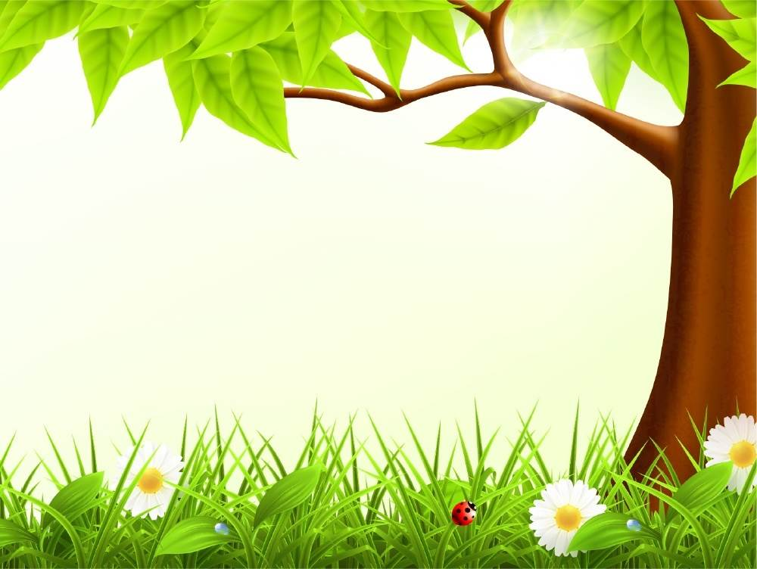Муниципальное дошкольное образовательное бюджетное учреждение детский сад комбинированного вида «Снегурочка» городского округа город Сибай Республики Башкортостан

